
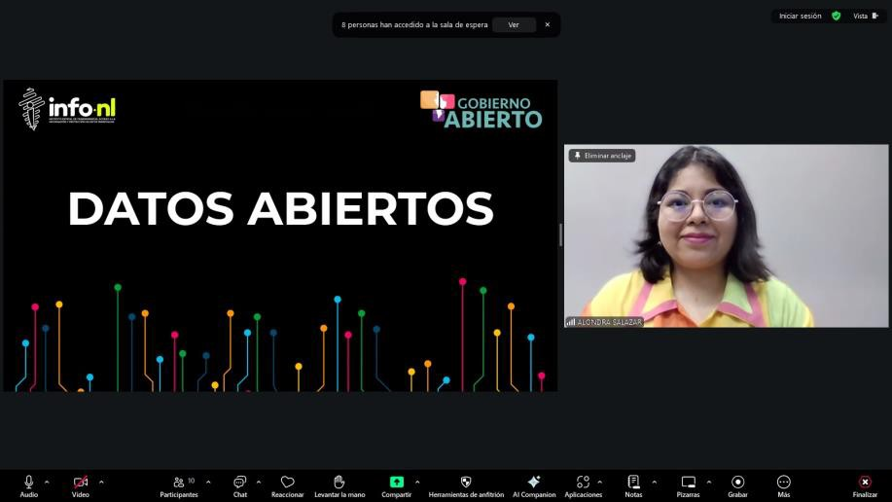

Capacitación Semi-presencial dirigida a distintos Servidores Públicos Del Estado de Nuevo León.

Fecha: | 26/ noviembre /2025
Lugar: | Semi-presencial
Hora: | 11:00 AM
Asistentes: | 50
Tema impartido: | Datos Abiertos
A esta capacitación asistieron funcionarios de Colegio de Educación Profesional Técnica del Estado de Nuevo León, Municipio Guadalupe, N.L., Secretaria de Educacion , Red Estatal de Autopistas, Municipio General Escobedo, N.L., Servicios de Salud de Nuevo León O.P.D., Secretaría de Salud, Instituto Municipal de Desarrollo Policial de Guadalupe, Municipio Sabinas Hiudalgo, N.L., Municipio China, N:L., Unidad de Integración Educativa, Municipio Sabinas Hidalgo, N.L., Municipio General Zuazua, N.L.

